第三届国际丝路之绸研究联盟（IASSRT）学术研讨会（2018，韩国扶余）
丝绸之路上的纺织品：物质文化遗产和非物质文化遗产
会议公告（第一轮）

第三届国际丝路之绸研究联盟（IASSRT）学术研讨会“丝绸之路上的纺织品：物质与非物质文化遗产( Silk Road Textiles: Tangible and Intangible Cultural Heritage ) ”将于2018年11月5日至11月10日在韩国扶余举行。本次研讨会将对丝绸之路沿线文化传播的重要有形和无形纺织品文化遗产进行深入探讨，诸如韩国和亚洲的纺织品传统、丝绸之路东线上的纺织品、草原丝绸之路上的纺织品、海上丝绸之路的纺织品、欧洲收藏的东方纺织品以及丝绸之路纺织品的新研究等内容。

1．概况
- 主题：丝绸之路上的纺织品：物质与非物质文化遗产( Silk Road Textiles: Tangible and Intangible Cultural Heritage )
- 时间：2018年11月5日-11月10日
- 地点：韩国传统文化大学
- 内容：韩国和亚洲的纺织品传统、丝绸之路东线上的纺织品、草原丝绸之路上的纺织品、海上丝绸之路的纺织品、欧洲收藏的东方纺织品以及丝绸之路纺织品的新研究等

2．机构
- 主办：国际丝路之绸研究联盟（IASSRT）
- 承办：韩国传统文化大学、中国丝绸博物馆
- 联合主席：韩国传统文化大学教授沈莲玉、中国丝绸博物馆馆长赵丰

3．日程
11月 5日（周一）
- 会议报到
- 晚上：国际丝路之绸研究联盟（IASSRT）第三次成员年会，地点待定

11月 6 日（周二）
第三届IASSRT学术研讨会：丝绸之路上的纺织品：物质与非物质文化遗产( Silk Road Textiles: Tangible and Intangible Cultural Heritage )
上午：
- 开幕式
- 主旨报告，主题一：韩国和亚洲的纺织品传统
下午：
- 主旨报告，主题二：丝绸之路东线上的纺织品
- 主旨报告，主题三：草原丝绸之路上的纺织品
晚上：
- 欢迎晚宴

11月 7 日（周三）
上午：
- 主旨报告，主题四：海上丝绸之路的纺织品
- 主旨报告，主题五：欧洲收藏的东方纺织品
下午：
- 主旨报告，主题六：丝绸之路纺织品的新研究
- 参观闲山纺麻（世界非遗名录）
晚上：
- 国际丝绸联盟（ISU）历史文化专业委员会会议，时间和地点待定

11月8日（周四）
上午：
- 参观礼山郡sudeok寺博物馆“佛腹藏纺织品”展
- 讲座
下午：
- 参观韩国国家非遗中心（全州）展览
- 主题七：韩国传统丝绸工艺展示，刺绣、印金、丝织等

11月9日（周五）
上午：
- 参观首尔丝绸市场
- 主题八：韩国国家博物馆（首尔）纺织品修复
下午：
- 参观韩国国家博物馆（首尔）
- 参观庆云博物馆（首尔）
晚上：
- 闭幕式
- 告别晚宴

11月10日（周六）
- 离开

4．报名
欢迎相关领域专家学者踊跃报名，填写回执（详见文后表格），请于2018年8月1日之前反馈至指定邮箱：nuch2018@naver.com或chinasilkmuseum@163.com。

5．备注
- 本次会议工作语言为英语
- 2018年8月底之前落实上述未确定细节，并提供详细的里昂食宿交通资料供参考
- 若想了解相关机构的更多详情，请访问以下网址：
国际丝路之绸研究联盟（IASSRT）：http://iassrt.org/
韩国传统文化大学：http://www.nuch.ac.kr/english/main.do
中国丝绸博物馆：http://www.chinasilkmuseum.com/

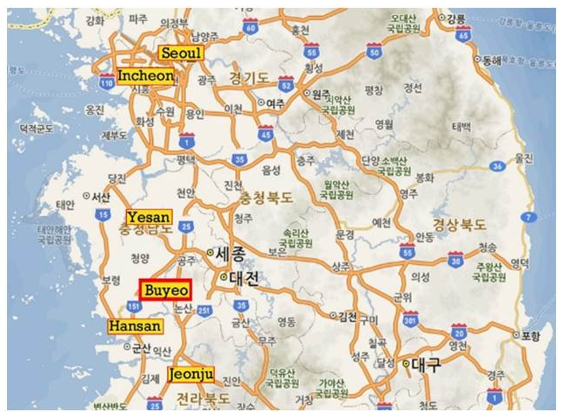
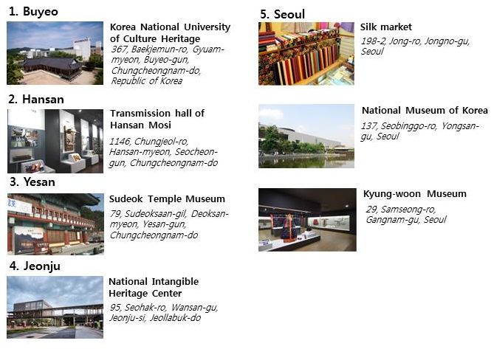

参会回执

姓名 |  | 邮箱
性别 |  | 国籍
机构 |  | 职称
报告题目*
报告摘要*
请附上护照信息页的扫描件，便于韩国方面发送邀请函供签证办理
不做报告的参会者无需填写此项（*）内容。

